SPESIFIKASI KEBUTUHAN PERANGKAT LUNAK

Aplikasi Sistem Kasir Toko Jaya Abadi

Tugas mata kuliah Implementasi dan pengujian perangkat lunak

Universitas Telkom



|  |  |
| --- | --- |
| NIM | NAMA |
| 1301180399 | Antonius Randy Arjun |
| 1301184137 | Muhammad Rizqi Akbar |
| 1301180227 | Muhammad Tsaqif M.R |
| 1301180361 | Randika Dwi Maulana R. |

**PROGRAM STUDI INFORMATIKA**

**FAKULTAS INFORMATIKA**

UNIVERSITAS TELKOM

Jalan Telekomunikasi Terusan Buah Batu, Bandung

Indonesia

|  |  |  |  |
| --- | --- | --- | --- |
| Program Studi S1 Teknik Informatika  -  Fakultas Informatika | Nomor Dokumen | | Halaman |
| *SKPL-xxx* | | 8 |
| Revisi | *<nomor revisi>* | *Tgl: <isi tanggal>* |

# Daftar Perubahan

|  |  |
| --- | --- |
| Revisi | Deskripsi |
| A |  |
| B |  |
| C |  |
| D |  |
| E |  |
| F |  |
| G |  |

|  |  |  |  |  |  |  |  |  |
| --- | --- | --- | --- | --- | --- | --- | --- | --- |
| INDEX | - | A | B | C | D | E | F | G |
| TGL |  |  |  |  |  |  |  |  |
| Ditulis oleh |  |  |  |  |  |  |  |  |
| Diperiksa oleh |  |  |  |  |  |  |  |  |
| Disetujui oleh |  |  |  |  |  |  |  |  |

# Daftar Halaman Perubahan

|  |  |  |  |
| --- | --- | --- | --- |
| Halaman | Revisi | Halaman | Revisi |
|  |  |  |  |

# Daftar Isi

Daftar Perubahan 1

Daftar Halaman Perubahan 2

Daftar Isi 3

1. Pendahuluan 4

1.1 Tujuan Penulisan Dokumen 4

1.2 Ruang Lingkup / Cakupan Dokumen 4

1.3 Definisi, Singkatan, dan Akronim 4

1.4 Referensi 4

2. Deskripsi Global Perangkat Lunak 5

2.1 Statement of Objective Perangkat Lunak 5

2.2 Perspektif dan Fungsi Perangkat Lunak 5

2.3 Profil dan Karakteristik Pengguna 5

2.4 Lingkungan Operasi 5

2.5 Batasan Perangkat Lunak / Sistem 5

2.6 Asumsi dan Dependensi 6

3. Deskrpsi Rinci Perangkat Lunak 7

3.1 Deskripsi Kebutuhan 7

3.1.1 Kebutuhan Fungsional 7

3.1.2 Kebutuhan Non-Fungsional 7

3.2 Pemodelan Analisis 7

3.2.1 Usecase Diagram 7

3.2.2 Class Diagram: 8

4. Kebutuhan Antarmuka Eksternal 9

4.1 Antarmuka Pengguna 9

4.2 Antarmuka Perangkat Keras 9

4.3 Antarmuka Perangkat Lunak 9

4.4 Antarmuka Komunikasi 9

5. Requirements Lain 10

# Pendahuluan

## Tujuan Penulisan Dokumen

Tujuan dari penulisan dokumen ini yaitu untuk memperjelas atau menjadi gambaran pada sistem kasir pada sebuah toko. Sedangkan SKPL(Spesifikasi Kebutuhan Perangkat Lunak) ini memiliki tujuan sebagai panduan pada pengembangan dan menjadi acuan pada aplikasi kasir toko. Acuan ini adalah acuan bagi pengembangan, karena pada acuan ini kita memperlukan suatu perkembangan dan menyesuaikan akan kebutuhan oleh pengguna tersebut. Maka adanya SKPL(Spesifikasi Kebutuhan Perangkat Lunak) ini untuk mencatat semua spesifikasi kebutuhan dan perkembangan dari perangkat lunak ini.

## Ruang Lingkup / Cakupan Dokumen

Perangkat Lunak Sistem Informasi Kasir dikembangkan untuk mengelola data stok barang dan data transaksi barang. Data-datanya mencakup data admin, data Staff Gudang, data Pegawai Kasir. Jika data transaksi berupa proses pembeli membeli barang, Data Barang diatur oleh Staff gudang. Prosedur dalam transaksi ini hanya pembayaran.

## Definisi, Singkatan, dan Akronim

|  |  |
| --- | --- |
| **Kata Kunci atau Frase** | **Definisi atau Akronim** |
| SKPL | Sepesifikasi Kebutuhan Perangkat Lunak. Dokumen hasil analisis yang berisi spesifikasi kebutuhan *user.* |
| HTML | HTML adalah HyperText Markup Language, sintaks bahasa yang digunakan dalam World Wide Web |
| CSS | Cascading Style Sheet, yang merupakan kumpulan kode yang betujuan untuk menghias dan mengatur gaya tampilan halaman web supaya lebih menarik |
| PHP | PHP : Hypertext Preprocessor adalah Bahasa skrip yang dapat ditanamkan atau disisipkan ke dalam HTML |
| JS | JavaScript adalah Bahasa pemrograman yang dapat ditanamkan atau disisipkan ke dalam HTML |
| TCP/IP | Transmission Control Protocol/ Internet Protocol merupakan sekelompok protocol yang mengatur komunikasi data dalam proses tukar-menukar data dari satu computer ke computer lain di dalam jaringan internet |
| DFD | *Data Flow Diagram* |
| Use Case Diagram | Mendeskripsikan sebuah interaksi antara satu atau lebih aktor dengan sistem yang akan dibuat |
| ERD | Entity Relationship Diagram adalah salah satu model yang digunakan untuk mendesain database dengan tujuan menggambarkan data yang berelasi pada sebuah database. |
| Class Diagram | Menggambarkan struktur sistem dari segi pendefinisian kelas-kelas yang akan dibuat untuk membangun sistem. kelas memiliki 3 bagian utama yaitu attribute, operation, dan name |

## Referensi

XAMPP adalah perangkat lunak bebas, yang mendukung banyak sistem operasi, merupakan kompilasi dari beberapa program.

<https://id.wikipedia.org/wiki/XAMPP>

# Deskripsi Global Perangkat Lunak

## Statement of Objective Perangkat Lunak

Sistem Kasir Toko merupakan aplikasi berbasis web yang digunakan untuk mendata transaksi penjualan barang pada suatu toko. Dibuatnya aplikasi ini agar pemilik toko dapat memantau data barang dan data transaksi, sehingga lebih mudah dalam mengatur ketersediaan barang dan admin juga bisa melihat hasil laporan keuangan tokonya.

## Perspektif dan Fungsi Perangkat Lunak

Sistem kasir toko yang kami buat adalah sebuah perangkat lunak yang digunakan untuk melakukan pencatatan transaki barang dan mencatat ketersediaan barang yang berbasis web. Kami memilih berbasis web agar banyak sistem operasi bisa mengaksesnya.

Fungsi perangkat lunak :

|  |  |  |
| --- | --- | --- |
| No | ID Fungsi | Fungsi Perangkat Lunak |
| 1 | Function-01 | Fungsi Registrasi |
| 2 | Function-02 | Fungsi Login |
| 3 | Function-03 | Fungsi Logout |
| 4 | Function-04 | Fungsi input data transaksi |
| 5 | Function-05 | Fungsi edit data transaksi |
| 6 | Function-06 | Fungsi delete data transaksi |
| 7 | Function-07 | Fungsi input data barang |
| 8 | Function-08 | Fungsi edit data barang |
| 9 | Function-09 | Fungsi delete data barang |
| 10 | Function-10 | Fungsi lihat data transaksi |
| 11 | Function-11 | Fungsi lihat data barang |
| 12 | Function-12 | Fungsi search barang |
| 13 | Function-13 | Fungsi lihat transaksi |
| 14 | Function-14 | Fungsi melihat laporan keuangan |

## Profil dan Karakteristik Pengguna

|  |  |  |
| --- | --- | --- |
| No | Profil | Karakteristik |
| 1. | Admin | Sebagai pemilik toko atau sebagai super user |
| 2. | Pegawai Kasir | Sebagai pencatat transaksi |
| 3. | Staff Barang | Sebagai pencatat stok barang |

## Lingkungan Operasi

Aplikasi ini akan digunakan pada sistem kasir Toko, untuk mendata transaksi yang terjadi pada toko tersebut. Untuk membuka aplikasi ini harus membuka web browser terlebih dahulu.

Batasan Perangkat Lunak / Sistem

1. Perangkat lunak pada sisi server yang dibutuhkan oleh system informasi rental mobil adalah:  
   • Sistem operasi : Microsof Windows XP/7/8/10, Android, IOS  
   • Xampp  
   • Scripting language: PHP Hypertext Preprocessor (PHP) 5.3 , HTML  
   • DBMS: MySQL 1.7.3
2. Perangkat lunak pada sisi client yang dibutuhkan oleh Sistem Informasi Rental Mobil adalah:  
   • Sistem operasi: Microsoft Windows XP/7/8/10, Android, IOS  
   • Web browser : Microsoft Internet Explorer, Mozilla, Google Chrome, dll

## Asumsi dan Dependensi

<Buatkan daftar faktor-faktor yang diasumsikan (sebagai lawan dari fakta yang telah diketahui) yang dapat mempengaruhi requirements dalam SKPL ini. Hal ini dapat mencakup pihak ketiga atau komponen komersial yang Anda berencana untuk gunakan, isu seputar development atau lingkungan operasi, atau kendala yang akan dihadapi. Proyek ini bisa terpengaruh jika asumsi ini tidak benar, tidak disebarluaskan, atau berubah. Juga identifikasi dependensi yang dimiliki proyek pada faktor-faktor eksternal, seperti komponen perangkat lunak yang Anda berniat untuk gunakan kembali dari proyek lain, kecuali jika komponen tersebut sudah didokumentasikan di tempat lain (misalnya, dalam dokumen visi dan ruang lingkup atau rencana proyek).>

# Deskrpsi Rinci Perangkat Lunak

## Deskripsi Kebutuhan

### Kebutuhan Fungsional

|  |  |  |  |
| --- | --- | --- | --- |
| No. | Kode Kebutuhan | Fungsi | Deskripsi |
| 1. | FR-01 | Input Barang | Fungsi ini digunakan oleh Staff Gudang untuk menginputkan barang ke sistem |
| 2. | FR-02 | Edit Barang | Fungsi ini digunakan oleh Staff Gudang dan Pegawai Kasir untuk mengedit data barang pada sistem |
| 3. | FR-03 | Delete Barang | Fungsi ini digunakan oleh Staff Gudang untuk menghapus data barang pada sistem |
| 4. | FR-04 | Input Transaksi | Fungsi ini digunakan oleh Pagawai kasir untuk menginputkan transaksi ke sistem |
| 5. | FR-05 | Edit Transaksi | Fungsi ini digunakan oleh Staff Gudang dan admin untuk mengedit data transaksi pada system |
| 6. | FR-06 | Delete Transaksi | Fungsi ini digunakan oleh Pegawai Kasir untuk menghapus data transaksi pada system |
| 7. | FR-07 | Total harga | Fungsi ini untuk menjumlahkan total harga barang yang dibeli oleh pembeli |

### Kebutuhan Non-Fungsional

|  |  |  |  |
| --- | --- | --- | --- |
| No. | Quality | Kode Kebutuhan | Deskripsi |
| 1. | Availability | NFR-01 | * Pembeli bias membeli barang selama stok barang masih ada |
| 2. | Reliability | NFR-01 | * Sistem mudah digunakan oleh pengguna * Tampilan yang minimalis membuat web menjadi ringan * Tingkat keamanan web yang tinggi |

## Pemodelan Analisis

### Usecase Diagram

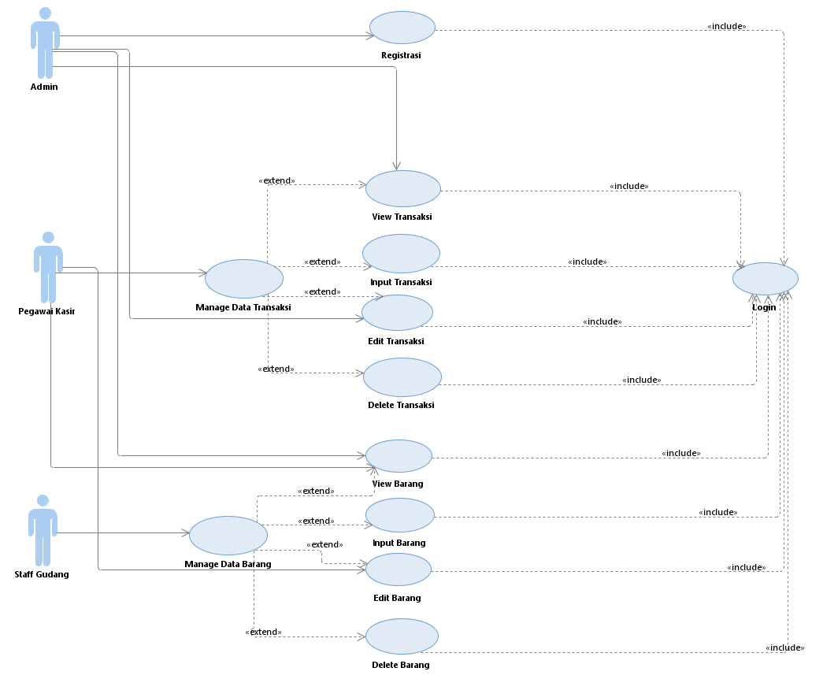

### Usecase Scenario

|  |  |
| --- | --- |
| **Nama Use Case** | View Transaksi |
| **Aktor** | Admin, pegawai kasir |
| **Pre-condition** | Aktor melakukan login dan terverifikasi |
| **Post-condition** | Aktor hanya bisa melihat data transaksi yang ada di database |
| **Deskripsi** | Untuk melihat data transaksi dalam database. |
| **Typical Course of Event** | |  |  | | --- | --- | | **Aktor** | **System** | | 1. Membuka menu kelola transaksi |  | |  | 1. Menampilkan tampilan kelola transaksi | | 1. Memilih tombol view transaksi |  | |  | 4. Menampilkan data transaksi | |

|  |  |
| --- | --- |
| **Nama Use Case** | Input Transaksi |
| **Aktor** | Pegawai Kasir |
| **Pre-condition** | Aktor melakukan login dan terverifikasi |
| **Post-condition** | Aktor telah menginput data transaksi dan sistem berhasil menyimpan data transaksi ke dalam database |
| **Deskripsi** | Untuk mencatat, menambah, dan menyimpan data transanksi baru |
| **Typical Course of Event** | |  |  | | --- | --- | | **Aktor** | **System** | | 1. Membuka menu kelola transaksi |  | |  | 1. Menampilkan tampilan kelola transaksi | | 1. Memilih tombol input transaksi |  | |  | 4. Menampilkan tampilan form input transaksi | | 5. Memasukkan data transaksi |  | | 6. Menekan tombol simpan |  | |

|  |  |
| --- | --- |
| **Nama Use Case** | Edit Transaksi |
| **Aktor** | Admin, pegawai kasir |
| **Pre-condition** | Aktor melakukan login dan terverifikasi |
| **Post-condition** | Aktor telah mengedit data transaksi dan sistem berhasil menyimpan data transaksi yang telah di edit ke dalam database |
| **Deskripsi** | Untuk memperbaharui data transaksi |
| **Typical Course of Event** | |  |  | | --- | --- | | **Aktor** | **System** | | 1. Membuka menu kelola transaksi |  | |  | 1. Menampilkan tampilan kelola transaksi | | 1. Memilih tombol edit transaksi |  | |  | 4. Menampilkan tampilan form edit transaksi | | 5. Memperbaharui data transaksi |  | | 6. Menekan tombol simpan |  | |

|  |  |
| --- | --- |
| **Nama Use Case** | Delete Transaksi |
| **Aktor** | Pegawai Kasir |
| **Pre-condition** | Aktor melakukan login dan terverifikasi |
| **Post-condition** | Aktor telah menghapus data transaksi dan sistem berhasil menghapus data transaksi yang ada dalam database |
| **Deskripsi** | Untuk menghapus data transaksi |
| **Typical Course of Event** | |  |  | | --- | --- | | **Aktor** | **System** | | 1. Membuka menu kelola transaksi |  | |  | 1. Menampilkan tampilan kelola transaksi | | 1. Memilih tombol delete transaksi |  | |  | 4. Menampilkan tampilan form delete transaksi | | 5. Menghapus data transaksi |  | | 6. Menekan tombol simpan |  | |

|  |  |
| --- | --- |
| **Nama Use Case** | View Barang |
| **Aktor** | Admin, Staff Gudang |
| **Pre-condition** | Aktor melakukan login dan terverifikasi |
| **Post-condition** | Aktor hanya bisa melihat data barang yang ada di database |
| **Deskripsi** | Untuk melihat data transaksi dalam database. |
| **Typical Course of Event** | |  |  | | --- | --- | | **Aktor** | **System** | | 1. Membuka menu kelola barang |  | |  | 1. Menampilkan tampilan kelola barang | | 1. Memilih tombol view barang |  | |  | 4. Menampilkan data barang | |

|  |  |
| --- | --- |
| **Nama Use Case** | Input Barang |
| **Aktor** | Pegawai Kasir, staff gudang |
| **Pre-condition** | Aktor melakukan login dan terverifikasi |
| **Post-condition** | Aktor telah menginput data barang dan sistem berhasil menyimpan data barang ke dalam database |
| **Deskripsi** | Untuk mencatat, menambah, dan menyimpan data barang baru |
| **Typical Course of Event** | |  |  | | --- | --- | | **Aktor** | **System** | | 1. Membuka menu kelola barang |  | |  | 1. Menampilkan tampilan kelola barang | | 1. Memilih tombol input transaksi |  | |  | 4. Menampilkan tampilan form input barang | | 5. Memasukkan data barang |  | | 6. Menekan tombol simpan |  | |

|  |  |
| --- | --- |
| **Nama Use Case** | Edit Barang |
| **Aktor** | Staff Gudang |
| **Pre-condition** | Aktor melakukan login dan terverifikasi |
| **Post-condition** | Aktor telah mengedit data barang dan sistem berhasil menyimpan data barang yang telah di edit ke dalam database |
| **Deskripsi** | Untuk memperbaharui data barang |
| **Typical Course of Event** | |  |  | | --- | --- | | **Aktor** | **System** | | 1. Membuka menu kelola barang |  | |  | 1. Menampilkan tampilan kelola barang | | 1. Memilih tombol edit barang |  | |  | 4. Menampilkan tampilan form edit barang | | 5. Memperbaharui data barang |  | | 6. Menekan tombol simpan |  | |

|  |  |
| --- | --- |
| **Nama Use Case** | Delete barang |
| **Aktor** | Pegawai Kasir |
| **Pre-condition** | Aktor melakukan login dan terverifikasi |
| **Post-condition** | Aktor telah menghapus data barang dan sistem berhasil menghapus data barang yang ada dalam database |
| **Deskripsi** | Untuk menghapus data barang |
| **Typical Course of Event** | |  |  | | --- | --- | | **Aktor** | **System** | | 1. Membuka menu kelola barang |  | |  | 1. Menampilkan tampilan kelola barang | | 1. Memilih tombol delete barang |  | |  | 4. Menampilkan tampilan form delete barang | | 5. Menghapus data barang |  | | 6. Menekan tombol simpan |  | |

### Class Diagram

# Kebutuhan Antarmuka Eksternal

## Antarmuka Pengguna

Pengguna berinsteraksi dengan perangkat lunak sistem kasir toko ini melalui web browser. Sistem Kasir Toko menerima inputan dari pengguna melalui perintah yang diketik melalui keyboard atau perintah yang diklik pada mouse. Dan outputan akan ditampilkan melalui monitor.

## Antarmuka Perangkat Keras

Kebutuhan minimum perangkat keras yang dapat digunakan oleh system kasir adalah :

* Komputer
* Keyboard
* Mouse
* Internet
* Handphone

## Antarmuka Perangkat Lunak

Perangkat lunak yang digunakan :

* mySQL
* HTML
* CSS
* PHP
* JS

## Antarmuka Komunikasi

Komunikasi yang digunakan adalah metode client-server pada jaringan intranet atau internet dan menggunakan protocol TCP/IP.

# Requirements Lain

Lampiran A: Analysis Models

**DFD Level 0**

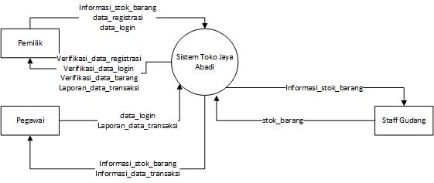

**DFD Level 1**

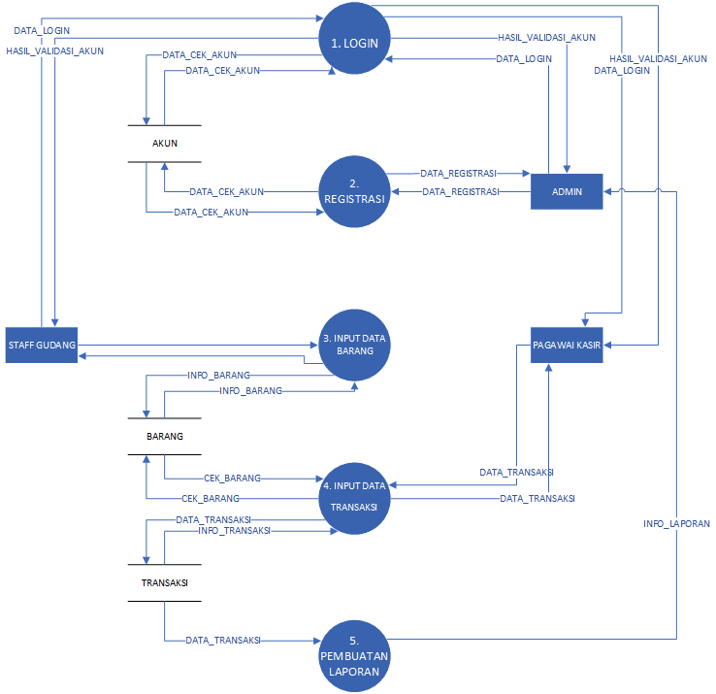

**DFD LEVEL 2, LOGIN**

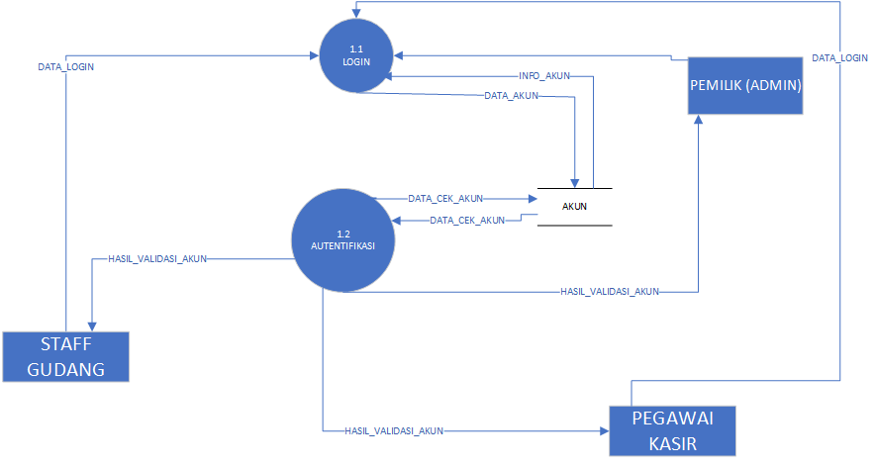

**DFD LEVEL 2, REGISTRASI**

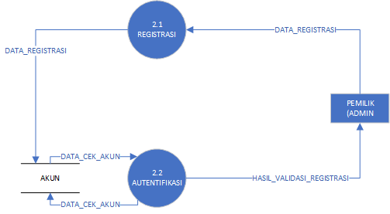

**DFD LEVEL 2, DATA BARANG**

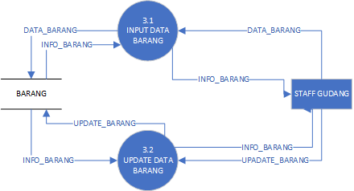

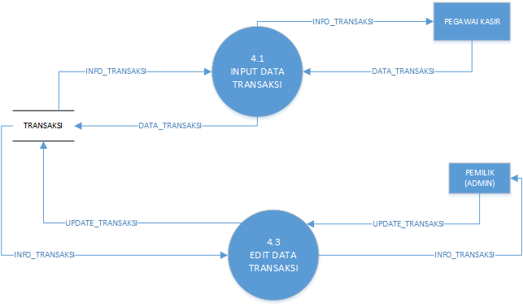**DFD LEVEL 2, DATA TRANSAKSI**

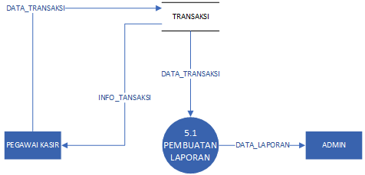**DFD LEVEL 2, LAPORAN**

**KAMUS DATA**

Tabel Admin

|  |  |  |  |  |
| --- | --- | --- | --- | --- |
| **Field Name** | **Data Type** | **Field Size For Display** | **Description** | **Example** |
| username | Text | 20 | Username unik dari admin | admin123 |
| password | Text | 20 | Kata sandi dari admin | admin123 |
| nama_admin | Text | 20 | Nama dari admin | admintoko |
| alamat | Text | 20 | Alamat dari admin | bandung |
| telepon | Text | 12 | Nomor telepon admin | 089623939652 |

Tabel Pegawai Kasir

|  |  |  |  |  |
| --- | --- | --- | --- | --- |
| **Field Name** | **Data Type** | **Field Size For Display** | **Description** | **Example** |
| username | Text | 20 | Username unik dari pegawai kasir | pKasir123 |
| password | Text | 20 | Kata sandi dari pegawai kasir | pkasir123 |

Tabel Staff Gudang

|  |  |  |  |  |
| --- | --- | --- | --- | --- |
| **Field Name** | **Data Type** | **Field Size For Display** | **Description** | **Example** |
| username | Text | 20 | Username unik dari staff gudang | sgudang123 |
| password | Text | 20 | Kata sandi dari staff gudang | sgudang123 |